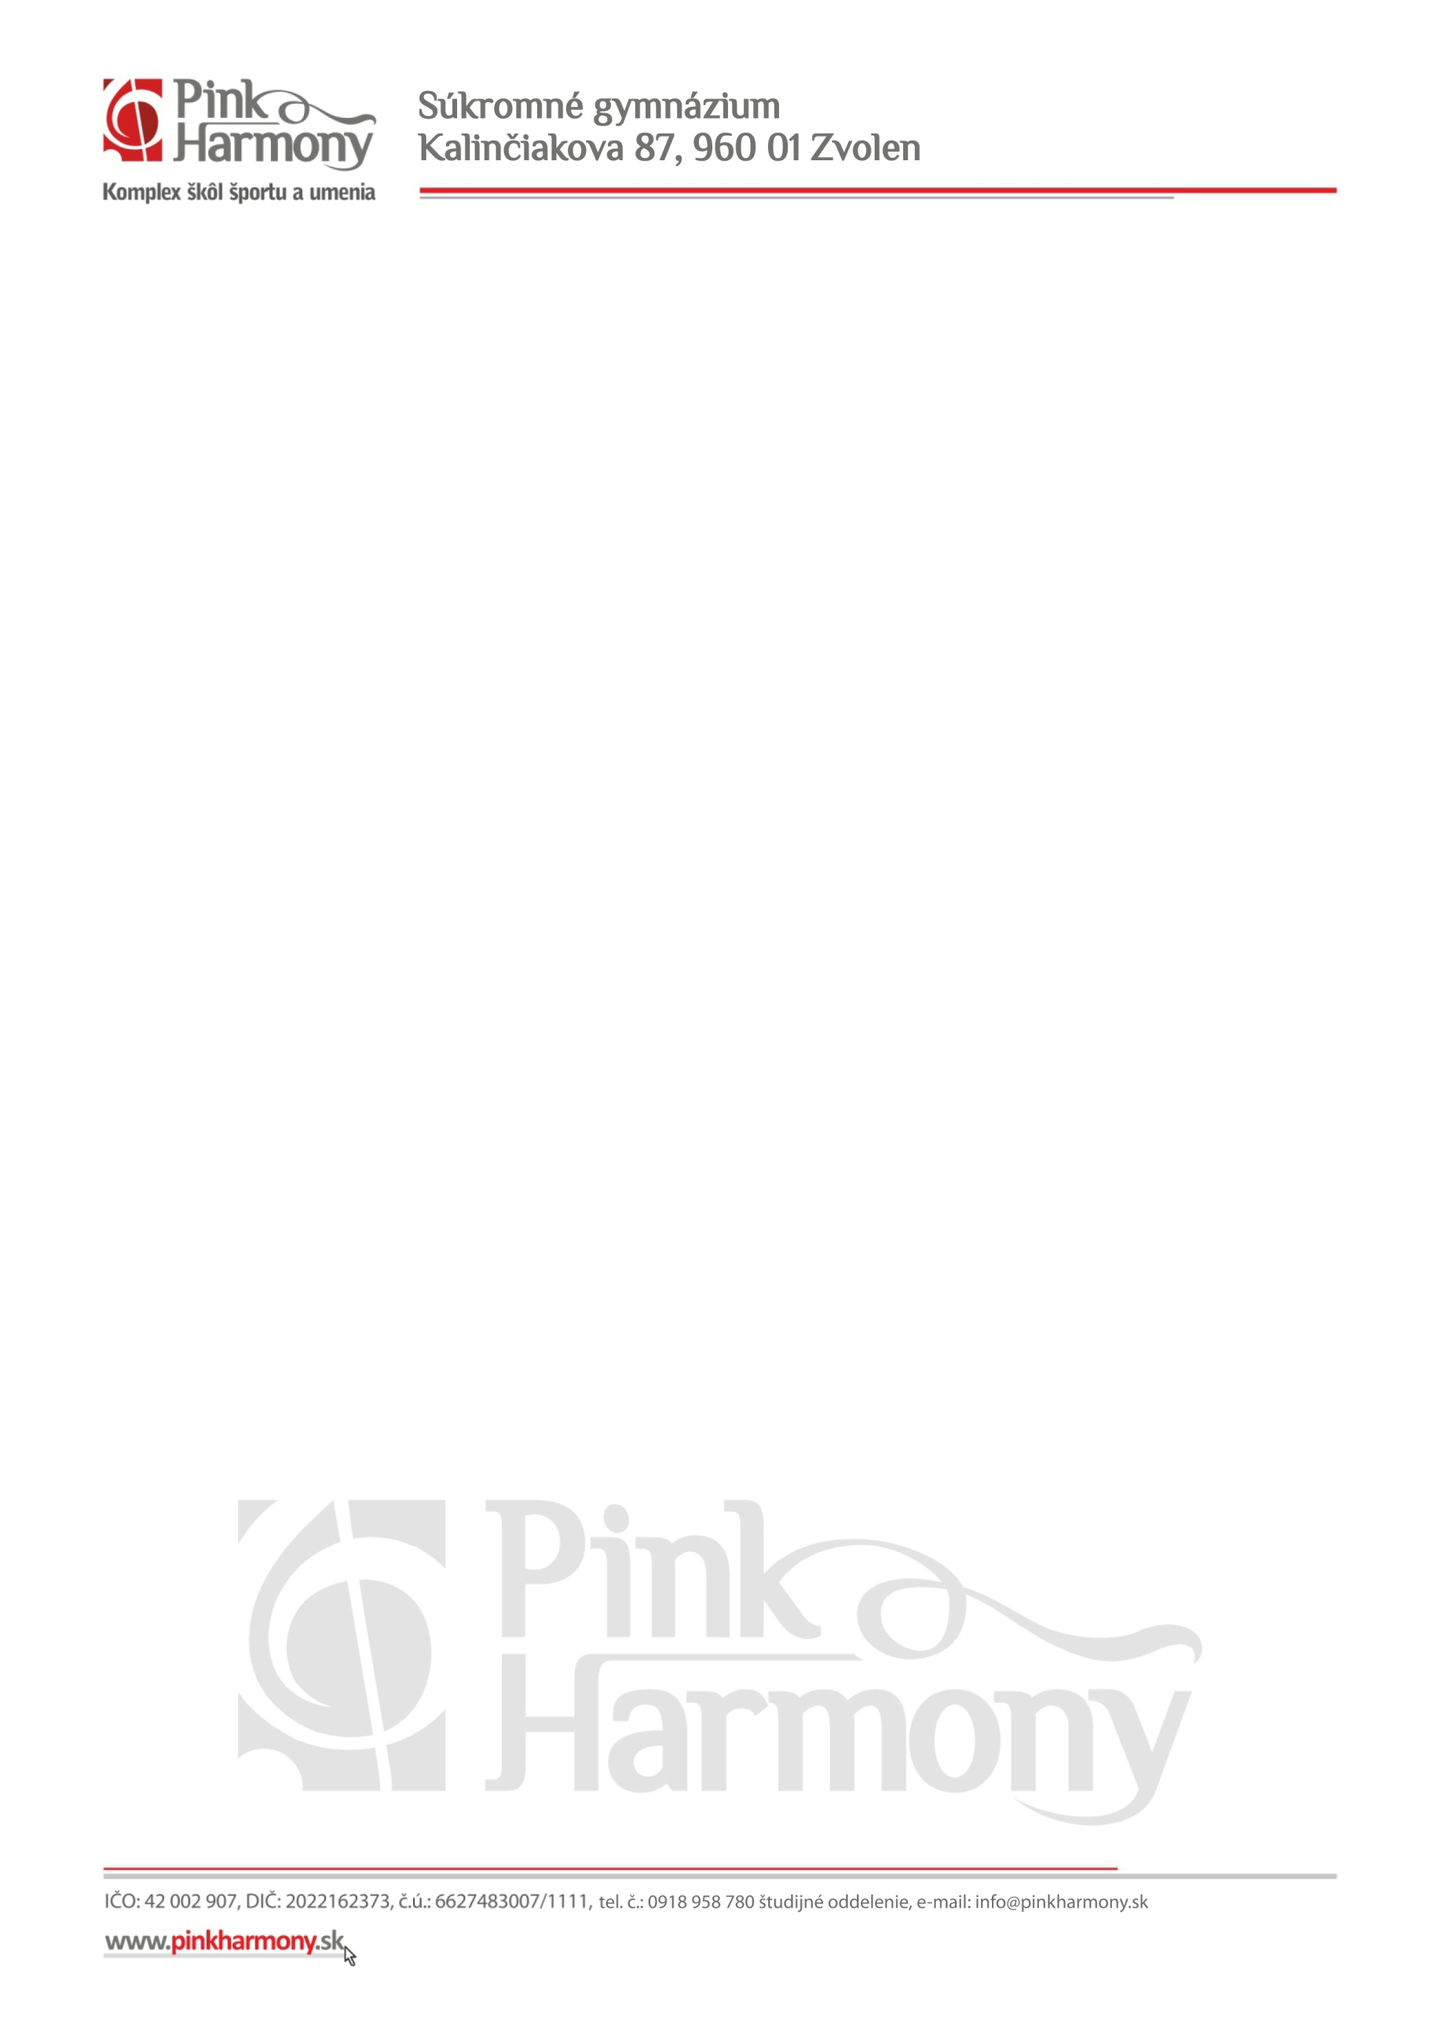


Vážená pani riaditeľka, vážený pán riaditeľ,
Činnosť našich škôl: Konzervatória, Strednej umeleckej školy scénického výtvarníctva a Športového gymnázia, ktoré ponúka ako jediné na Slovensku aj triednu so zameraním na umenie, chceme aj v tomto šk. roku prezentovať prostredníctvom Dní otvorených dverí – konzultačných dní .
Cieľom podujatí je príprava záujemcov na talentové skúšky, ktoré sa uskutočnia 6. – 7. 4. 2017, oboznámenie žiakov a ich rodičov so študijnými programami škôl, s podmienkami talentových skúšok, s prostredím, v ktorom sa výučba realizuje a tiež konzultácie s pedagógmi jednotlivých odborov, ktoré sú v rámci konzultačného dňa bezplatné. Žiaci majú možnosť predviesť naštudované skladby, piesne, choreografie, texty, výtvarné práce... (nezabudnite si priniesť úbor, nástroj, hud.podklady ap.) Dni otvorených dverí – konzultačné dni sa uskutočnia: 14. októbra 2016 (piatok), 26. novembra 2016 (sobota), 9. decembra 2016 (piatok).
Študentom škôl PINK HARMONY ponúkame:
- Moderný spôsob výučby pod odborným vedením pedagógov, zážitkové učenie
- Možnosť internátneho ubytovania a stravovania v blízkosti školy
- Osobný prístup, rodinnú a tvorivú atmosféru
- Možnosť získavania odbornej praxe v našej Základnej umeleckej škole PinkHarmonyStudio
- Prezentáciu umeleckých výkonov na interných koncertoch aj verejných vystúpeniach
- Možnosť účinkovať v školskom speváckom zbore, ansámbli, v školskej kapele či komornom orchestri
- Spoluprácu s kultúrnymi a umeleckými inštitúciami, so športovými klubmi v regióne
- Možnosť zúčastňovať sa významných umeleckých a športových súťaží, na ktorých naši žiaci získavajú vynikajúce umiestnenia
- Pre absolventov možnosť pokračovať v štúdiu na vysokej škole a úspešné uplatnenie sa v praxi .
Keďže uvedené podujatie by sa nemohlo uskutočniť bez Vašej spolupráce, chceli by sme Vás poprosiť o sprístupnenie priložených informácií v priestoroch Vašej školy a o informovanie Vašich výchovných poradcov, pedagógov a žiakov.
Bližšie informácie o talentových skúškach a kritériá na prijatie sú k dispozícií na www.pinkharmony.sk a http://www.svsbb.sk/criterias. Prípadne nás kontaktujte telefonicky na čísle: 0918 958 780.

Vo Zvolene, 29. 9. 2016 PaedDr. Ingrid Pinková, ArtD.
zriaďovateľka škôl

